新疆大学2014年—2015学年第一学期开学补(重)考
装  订  线  内  答  题  无  效 | **  **  **  **  **  **  **  装  **  **  **  **  **  **  **  **  **  **订  **  **  **  **  **  **  **  **  **  **线  **  **  **  **  **  **  **  **  **  **
《概率论与数理统计》（汉本）试卷
姓名: 学号: 专业:

学院: 班级:
2014年9月24日
题号 | 一 | 二 | 三 | 四 | 五 | 六 | 七 | 八 | 总分
得分

一、填空题（本大题共15个空格，每空2分，共30分）
得分 | 评卷人
1. 设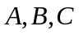为三个事件，用的运算关系表示下列各事件：(1) 与都发生，但不发生的事件为 。
(2)至少发生一个的事件可表示为 。
2. 已知互斥的两个事件，满足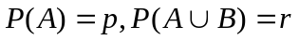，则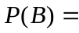 。
3. 设为相互独立的事件，且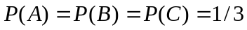，则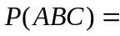 。
4. 设随机变量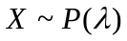，则它对应的概率函数为 。
(注：请写明的取值范围)
5. 设随机变量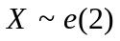，则它对应的概率密度函数为 。
6. 设随机变量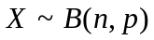，且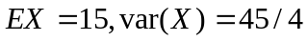，则 ，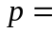 。
7. 设二维连续型随机向量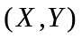，其联合概率密度为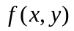并在点处连续，的边缘概率密度为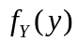并在处连续且满足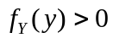。则在条件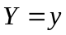下的条件概率密度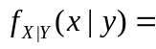 。
8. 设则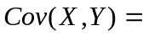 ，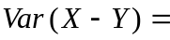 。
9. 设总体中抽得样本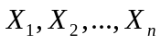,其样本均值可表示为 ，样本方差可表示为： 。
10. 若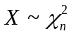，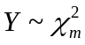，且相互独立，则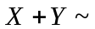 。
11. 设总体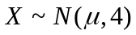，其样本为，则的矩估计量为 。
二、（本题7分）货架上有外观相同的商品15件，其中12件来自产地甲，3件来自产地乙。从15件商品中随机地抽取两件，求这两件商品来自同一产地的概率。
得分 | 评卷人

三、（本题10分）某药厂用从甲、乙、丙三地收购而来的药材加工生产出一种中成药，三地的供货量分别占40%，35%和25%，且用这三地的药材能生产出优等品的概率分别为0.65，0.70和0.85，求
得分 | 评卷人
（1）从该厂产品中任意取出一件成品是优等品的概率。
（2）如果一件产品是优质品，它的材料来自甲地的概率有多大呢？

装  订  线  内  答  题  无  效 | **  **  **  **  **  **  **  装  **  **  **  **  **  **  **  **  **  **订  **  **  **  **  **  **  **  **  **  **线  **  **  **  **  **  **  **  **  **  **
四、（本题12分）袋中有5个大小相同的小球，其中1个白球和4个黑球，每次从中任取一球，每次取出的黑球不再放回去，直到取出白球为止。设为取球的次数，求（1）随机变量的分布列；
得分 | 评卷人
（2）随机变量的分布函数；（3）随机变量的均值和方差。

五、（本题15分）设与是相互独立的随机变量，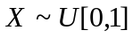，的密度函数为：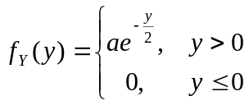
得分 | 评卷人
(1)求常数；(2)求（）的联合密度函数；(3)求关于的二次方程：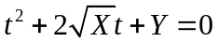有实根的概率。(4)求与的相关系数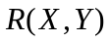。

得分 | 评卷人
六、(8分)设一批产品的强度服从期望为14，方差为4的分布。每箱中装有这种产品100件，问每箱产品的平均强度超过期望14.5的概率。(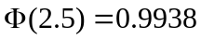)
装  订  线  内  答  题  无  效 | **  **  **  **  **  **  **  装  **  **  **  **  **  **  **  **  **  **订  **  **  **  **  **  **  **  **  **  **线  **  **  **  **  **  **  **  **  **  **

七、（本题8分）设总体的密度函数为：
得分 | 评卷人
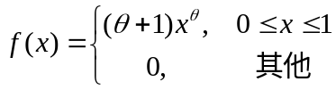，（其中未知参数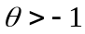）
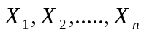为一样本，求未知参数的极大似然估计。

八、（本题10分）设总体的一个样本值为:0.50,1.25,0.80,2.00,已知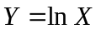服从正态分布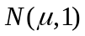。(1) 计算的样本均值; (2)求的置信水平为0.95的置信区间。（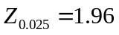）
得分 | 评卷人

新疆大学2014年—2015学年第一学期概率论与数理统计补(重)试卷答案
一 填空题
1．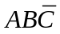，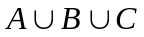; 2. 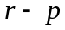; 3. 1/27; 4. 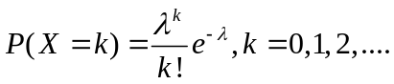;
5. 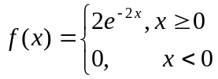 6. 60,1/4; 7.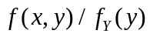; 8. 0, 61;
9.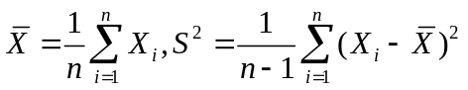；10. 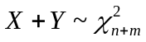；11. 
二、 解答：设A表示“这两件商品来自同一产地”，则
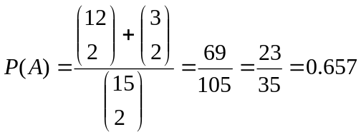
三、 解答：（1）设A表示“任意取出一件成品是优等品”，Bi分别表示抽到的产品的原材料来自甲、乙、丙三地，i=1,2,3。则
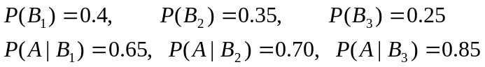
由全概率公式知：
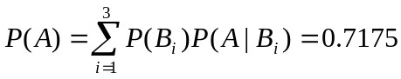
（2）由贝叶斯公式知，
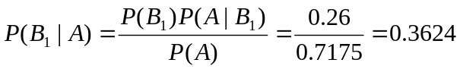
四、解答：（1）取球次数的所有可能取值为1,2,3,4,5,则
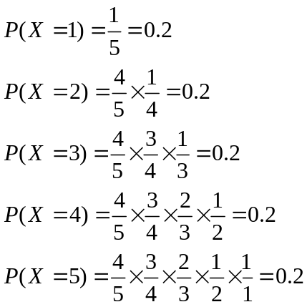
于是，随机变量的分布列为
X | 1 | 2 | 3 | 4 | 5
P | 0.2 | 0.2 | 0.2 | 0.2 | 0.2
（2）分布函数为
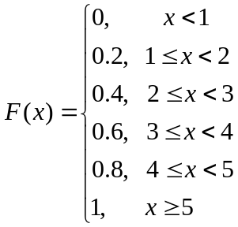
（3）
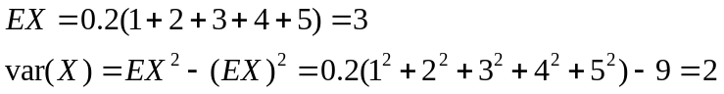
五、 解答：（1）（1）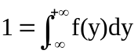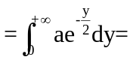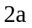  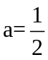
（2）因与相互独立，所以有：
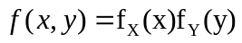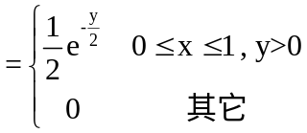
（3）因方程：有实根的充分必要条件是：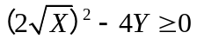，即
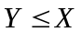， 所以，所求的概率是：
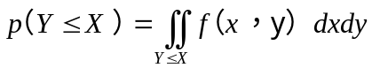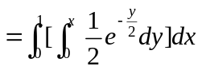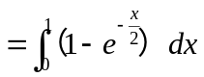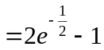
(4) 因为与相互独立，所以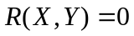.
六、解答：设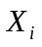是第件产品的强度，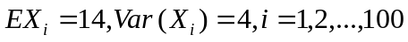。记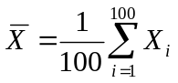，由中心极限定理知
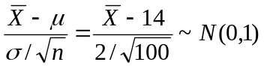
所以，
七、解答：似然函数为：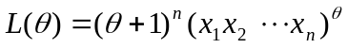； 取对数得：
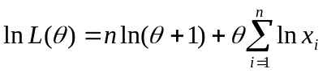，
再对求导数得：
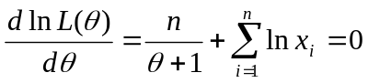，
解得似然估计为：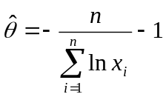
八、 解答：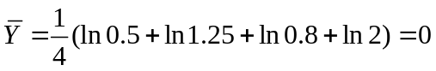。根据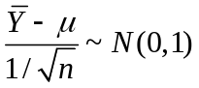，在置信水平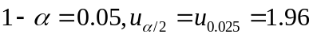给定的条件下，使得
所以的置信水平为0.95的置信区间为(-0.98,0.98).

